*Scuola dell’Infanzia “San Giorgio”*

1. 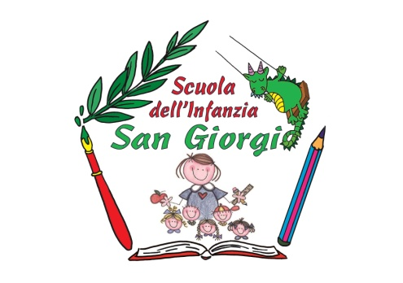*di Tarmassia*

**IL NOSTRO PTOF 2019/2022**

1. **PIANO TRIENNALE DELL’OFFERTA FORMATIVA**
2. Ex art.1, comma 14, Legge n. 107/215

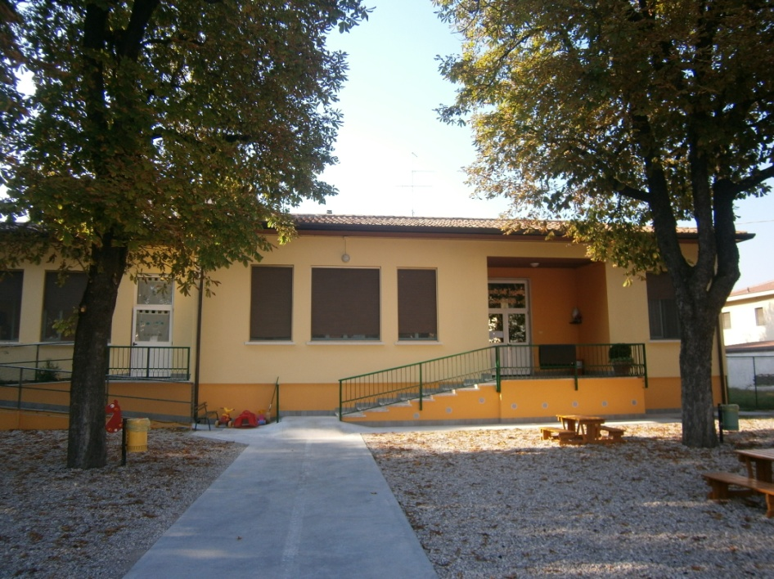

1. *P.zza San Giorgio, 4 – 37063 Isola d. Scala (VR)*
2. *tel/fax:* ***045/7335101***
3. *cell.: 388/5679443*
4. *Indirizzo e-mail:* ***scuola***[***materna.s.giorgio@tin.it***](mailto:materna.s.giorgio@tin.it)
5. *Indirizzo PEC:* ***scuolamaterna.s.giorgio@pec.fismverona.it***
6. *sito internet:* [***www.scuolainfanziatarmassia.it***](http://www.scuolainfanziatarmassia.it)
7. *codice meccanografico:* ***VR1A22700G***

La Segreteria è aperta il lunedì e il venerdì mattina dalle 9.30 alle 11.30, il martedì pomeriggio dalle 14.00 alle 16.00.

La Direzione riceve su appuntamento.

1. Scuola federata alla FISM

RICONOSCIMENTO PARITA’ SCOLASTICA: prot. n. 1026/B4 –

D.M. del 28/02/2001

**INDICE**

* Premessa p.3
* Storia, identità e mission della scuola p.4
* Il contesto p.10
* Organizzazione, risorse e gestione della scuola p.11
* Linee guida dei percorsi educativo-didattici: p.27
* dal pensiero al progetto
* i nostri progetti
* le relazioni con le famiglie
* le relazioni con il territorio
* Inclusione scolastica p.40
* Formazione, autovalutazione, interventi di miglioramento p.45
* Documenti allegati p.42

1. **PREMESSA**

Il presente Piano Triennale dell’Offerta Formativa, relativo alla Scuola dell’Infanzia “San Giorgio”, è elaborato ai sensi di quanto previsto dalla legge 13 Luglio 2015 n°107, recante la “*Riforma del Sistema Nazionale e Formazione* *e delega per il riordino delle disposizioni legislative vigenti”;* il Piano è stato elaborato dal Collegio dei Docenti sulla base degli indirizzi per le attività della scuola e delle scelte di gestione e di amministrazione definiti dal Comitato di Gestione.

Il Piano Triennale dell’Offerta Formativa è la carta d’identità della nostra scuola.

Nel P.T.O.F sono descritte tutte le caratteristiche che ci riguardano, tutto ciò che ci contraddistingue, comprese le linee pedagogico-didattiche di riferimento, la progettazione, l’organizzazione delle attività, i contatti con il territorio,…

Il Piano si propone di utilizzare tutte le risorse presenti sul territorio, allo scopo di rendere armonico l’intervento educativo e di offrire le opportunità di crescita per tutti i bambini e le bambine. Il Piano intende, quindi, sviluppare al meglio le potenzialità di ciascuno, differenziando l’offerta e rispondendo ai bisogni individuali, con uno sguardo attento ai processi di integrazione ed alla socializzazione.

1. Il piano ha ricevuto il parere favorevole del Collegio dei Docenti nella seduta del 15/10/2019; il piano è stato approvato dal Comitato di Gestione nella seduta del 16/10/2019; il piano è pubblicato nel Portale unico di cui al comma 136.

##### STORIA, IDENTITA’ E MISSION DELLA SCUOLA

La Scuola dell’Infanzia “San Giorgio” con sede in Tarmassia (VR) è stata istituita nell’anno 1940 su iniziativa del parroco Don G. Andreoli.

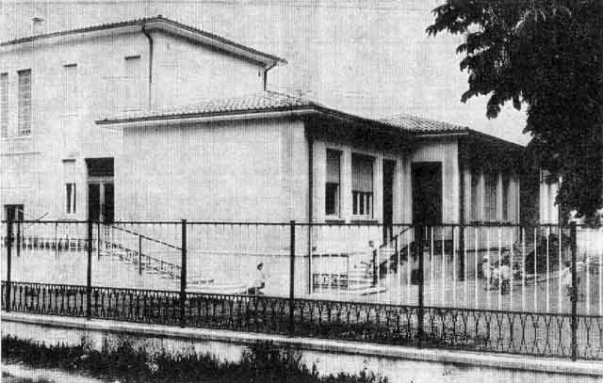

L’edificio dove viene svolta l’attività è di proprietà del Comune di Isola della Scala, che lo ha costruito ed inaugurato con l’anno scolastico 1966/1967.

La scuola dell’ Infanzia “San Giorgio”, gestita da un Comitato di genitori, è una scuola di ispirazione cristiana. Si è sviluppata come espressione di una comunità; infatti, promotori, educatrici, genitori, collaboratori e popolazione si sono assunti spontaneamente l’impegno di soddisfare un’esigenza sociale importante quale l’educazione prescolare, per contribuire affinché tutti i bambini possano frequentare la scuola dell’infanzia, sviluppando in una comunità la loro facoltà di giudizio, la loro responsabilità sociale e morale.

Alla sua manutenzione straordinaria provvede il Comune con la collaborazione del Comitato di Gestione della scuola.

Questa scuola dell’Infanzia non persegue fini di lucro. Essa concorre, insieme alle altre scuole dell’infanzia, paritarie e statali, agli Enti Locali, all'educazione armonica e integrale dei bambini e delle bambine che, attraverso la famiglia, scelgono di frequentarla, dai due anni e mezzo fino all'ingresso alla scuola primaria, nel rispetto e nella valorizzazione dei ritmi evolutivi, delle capacità, delle differenze e dell' identità di ciascuno, nonché della responsabilità educativa delle famiglie. Nel perseguire le proprie finalità, questa scuola intende anche beneficiare di un collegamento organico con le altre scuole di ispirazione cristiana presenti sul territorio, partecipando ad iniziative di coordinamento realizzate dalla FISM, alla quale essa aderisce.

Operando in questa direzione con sistematica professionalità pedagogica, essa contribuisce alla realizzazione del principio dell' uguaglianza delle opportunità e alla rimozione degli “ostacoli” di ordine economico e sociale, che, limitando di fatto la libertà e l'uguaglianza dei cittadini, impediscono il pieno sviluppo della persona umana e l'effettiva partecipazione di tutti i lavoratori all'organizzazione politica, economica e sociale del Paese" (art.3 della *Costituzione).*

All’interno della nostra comunità educante si vuole privilegiare il dialogo scuola-famiglia, nella convinzione che la famiglia non deve essere considerata semplicemente come utente, ma a lei spetta il ruolo di autentico “committente” del servizio educativo.

In quanto parte del “Sistema nazionale d’istruzione” (L. 62/00), la scuola “San Giorgio” tiene conto, nello svolgimento delle attività didattiche, delle “*Indicazioni Nazionali per il curricolo della scuola dell’infanzia*” del 2012, sempre facendo riferimento, nel loro svolgimento, ad una visione cristiana della persona, della vita e dell’educazione.

Nello stesso tempo, essa dà particolare importanza ad alcuni temi o dimensioni dell’educazione, quali: l’educazione religiosa e in particolare l’Insegnamento della Religione Cattolica (di cui ogni alunno che si iscrive a questa scuola è tenuto ad avvalersi), in quanto tale insegnamento è parte integrante del Progetto educativo della scuola stessa; la formazione della coscienza e la dimensione morale; le domande di senso presenti nei bambini.

|  |
| --- |
| *In sintesi la scuola dell’Infanzia in armonia con le finalità e gli aspetti che la caratterizzano:*   * *promuove la partecipazione delle famiglie e degli operatori della scuola negli organi di gestione comunitaria;* * *considera la qualificazione e l’aggiornamento del proprio personale condizione fondamentale dell’impegno educativo, e se ne assume in proprio la responsabilità;* * *favorisce i rapporti con altre istituzioni presenti sul territorio, per un confronto costruttivo ed una verifica delle proprie attività;* * *è aperta ai contributi delle comunità ecclesiastiche e civili, in cui esprime la propria originalità educativa e la propria disponibilità alla ricerca ed alla sperimentazione;* * *collabora alle iniziative della F.I.S.M. e di altri enti culturali;* * *mantiene i rapporti con organismi ecclesiali che operano nel campo educativo e collabora con gli stessi per l’attuazione e lo sviluppo del piano pastorale delle famiglie e della scuola;* * *mantiene i rapporti con gli Enti Locali e con le strutture centrali e periferiche dello Stato, nel rispetto delle reciproche autonomie;* * *attua e sviluppa rapporti e convenzioni con gli enti locali, fermo restando che qualunque attività ed impegno proposto dalla scuola deve rispettare pienamente quanto stabilito nel regolamento interno della scuola stessa.* |

Oltre ad un chiaro riferimento ai valori evangelici, questa Scuola ispira la sua azione educativa anche ai valori espressi nella Costituzione italiana, nei documenti ministeriali e nei documenti internazionali sui Diritti dell’uomo e del bambino.

Come già accennato, **i valori di riferimento,** che ispirano l’attività educativa della scuola, sono anzitutto quelli del Vangelo.

Affermare che una scuola fa riferimento ai valori cristiani significa che ogni aspetto della vita scolastica viene caratterizzato in modo originale e diverso proprio in base ai valori fondamentali di riferimento.

In questa prospettiva ogni aspetto dell’esperienza scolastica viene vissuto ed interpretato in modo originale: il significato di educazione (“la cura dell’istruzione è amore”: *Sap.,6.17*); il rapporto con la verità (ogni verità considerata come rivelazione parziale di Dio); il significato dell’essere educatori (l’educatore cristiano si sente guidato da Dio e trova il Lui il suo modello); il significato dei rapporti interpersonali (ispirati a quelle esigenze della carità e della giustizia che devono sempre regolare l’agire del cristiano); il modo di considerare il bambino e la persona in genere (una visione che si ispira a quanto vediamo testimoniato da Gesù nel Vangelo); il significato della cultura che viene trasmessa o elaborata (essa non è un “mezzo di potenza e di dominio, ma capacità di comunione di ascolto degli uomini, degli avvenimenti, delle cose. Non considera il sapere come mezzo di affermazione o di arricchimento, ma come dovere di servizio e di responsabilità verso gli altri”: *La Scuola Cattolica, n.56*).

**Valori fondamentali di riferimento**

Volendo richiamare i valori fondamentali ai quali si ispira la scuola di ispirazione cristiana è possibile, analizzando i documenti del Magistero, identificare negli aspetti che seguono i tratti specifici che definiscono l’identità di una scuola che si ispira a tali valori:

- la connotazione ecclesiale: “La scuola cattolica deve considerarsi una vera iniziativa della Chiesa particolare” *(Giovanni Paolo II, Allocuzione ai Vescovi della Lombardia,15gennaio1982,n.6);*  
- la connotazione comunitaria: “La dimensione comunitaria nella scuola cattolica non è una semplice categoria sociologica, ma ha anche un fondamento teologico” *(La Scuola Cattolica alle soglie del terzo millennio, n. 18).* Questo fondamento è la teologia della Chiesa-comunione, espressa nella Costituzione *Lumen gentium*. “Elemento caratteristico è di dar vita ad un ambiente comunitario scolastico permeato dello spirito evangelico di libertà e carità” *(Gravissimum-educationis,n.8);*

- il significato sociale e civile: “La Scuola Cattolica è un’espressione del diritto di tutti i cittadini alla libertà di educazione, e del corrispondente dovere di solidarietà nella costruzione della convivenza civile” (*La Scuola Cattolica, oggi, in Italia, n. 12)*. Con la sua presenza la scuola cattolica offre un contributo prezioso alla realizzazione di un reale pluralismo;  
- l’originalità della proposta culturale: la fedeltà al Vangelo annunciato dalla Chiesa è il criterio fondamentale che ispira la proposta culturale della scuola cattolica.

*Le linee pedagogiche sono esplicitate nel documento “L’appartenenza nell’essere”-Progetto Psico-Pedagogico ZeroSei, Fism Verona.*

**Una “griglia” di autovalutazione: indicazioni per un’autovalutazione in aderenza ai valori cristiani nella scuola** **dell’infanzia**

Premesso che il progetto educativo di una scuola dell’infanzia paritaria di ispirazione cristiana non si può non ricondurre che alla concezione cristiana della vita e dell’educazione, di seguito è presente una “griglia” di autovalutazione, cioè una serie di voci – che fanno riferimento ai quattro tratti fondamentali appena citati - scorrendo le quali gli operatori della scuola possono verificare se e in quale misura il quotidiano agire sia coerente con l’ispirazione cristiana dichiarata pubblicamente dalla scuola. La “griglia” rappresenta semplicemente uno strumento offerto per facilitare la verifica, da parte di una scuola, della propria identità “valoriale”.

* **Riferimento all’antropologia cristiana dell’educazione nei documenti della scuola** (ad esempio: dichiarazione esplicita, nel PE e nel POTF, di fini e metodi dell’educazione che fanno riferimento alla visione cristiana della persona, della famiglia, dei compiti dell’educatore; presentazione di tematiche trasversali ai vari ambiti dell’attività educativa che esplicitino concretamente la visione cristiana della vita).
* **Attenzione particolare all’insegnamento della religione cattolica** (ad esempio: un congruo tempo assegnato alla trattazione di temi religiosi; riferimento al Catechismo dei bambini “Lasciate che i bambini vengano a me”; preparazione e qualificazione delle educatrici; esperienze di carattere religioso).
* **Attenzione alla dimensione morale dell’educazione** (ad esempio: riferimento constante al comportamento di Gesù; proposta, ai bambini, di concreti modelli di vita cristiana; valorizzazione di atteggiamenti e di concreti comportamenti di tipo altruistico e solidaristico).
* **Attenzione al problema del senso** (ad esempio: unità didattiche riservate a particolari temi quali l’origine della vita e della morte, la sofferenza e la gioia, la giustizia e l’ingiustizia, la pace e la violenza, l’aldilà).
* **Attenzione al rapporto di collaborazione con la comunità cristiana di appartenenza** (ad esempio: rapporti con i sacerdoti e il consulente ecclesiastico diocesano/provinciale, partecipazione a particolari momenti ed iniziative della vita della comunità cristiana legati al calendario liturgico; iniziative di carità).
* **Clima generale e ambiente di vita della scuola permeato dallo spirito evangelico di libertà e di carità** (ad esempio: relativa assenza di rivalità e contrapposizioni personali; libertà di esprimere critiche e proposte concrete; rispetto concreto dei bisogni dei bambini; rispetto dei criteri di giustizia; capacità di collaborare e di lavorare in équipe).
* **Attenzione particolare ai soggetti svantaggiati e/o diversamente abili** (ad esempio: offerta di consulenza e supporto alle famiglie con soggetti svantaggiati; predisposizione di servizi mirati per le esigenze dei soggetti svantaggiati).
* **Espressione della originalità del carisma [per le scuole dove operano le religiose** (ad esempio: presentazione ai bambini della figura e della testimonianza del fondatore; presentazione delle opere di carità dell’Istituto; esplicitazione nel PE e nel POTF dei tratti caratteristici che contraddistinguono l’attività educativa della scuola).

*Fonti:*

* *“Scuole dell’Infanzia FISM - appartenenza e promozione”*
* *“Prima i Bambini” n.211 – febbraio 2011*
* *Indicazioni Nazionali per il curricolo della scuola dell’infanzia del 2012*
* *Costituzione italiana*
* *“L’appartenenza nell’essere” - Progetto Psico-Pedagogico ZeroSei, Fism Verona.*

**IL CONTESTO**

**Il territorio**

La scuola è situata a sud di Verona, in Piazza San Giorgio n. 4, di fronte alla Chiesa e al Teatro Parrocchiale, nella frazione di Tarmassia (Isola della Scala -VR). Dista 4 Km da Isola della Scala, 4.5 Km da Bovolone, 3.5 Km da Salizzole e 7 Km da Buttapietra.

L’economia del paese si basa principalmente sull’agricoltura con coltivazioni di soia, mais, tabacco; sull’allevamento di polli, di tacchini e di maiali, e sull’artigianato del mobile d’arredamento. Nella maggior parte delle famiglie lavorano entrambi i genitori, alcuni come proprietari d’azienda, altri come operai o impiegati presso pubbliche amministrazioni o aziende anche del territorio.

Le famiglie sono composte per lo più dai genitori e da due figli. Le coppie sono giovani e godono tutte di un discreto tenore di vita, e di un livello culturale medio.

Attualmente il paese è dotato di due strutture scolastiche: una scuola dell’infanzia e una scuola primaria.

Caratteristica è l’attività del Gruppo Sportivo, che da anni si fa promotore di diverse iniziative di carattere non solo sportivo, ma anche culturale e sociale.

In questo senso opera anche il Circolo parrocchiale NOI, con iniziative a favore soprattutto dei giovani e l’Associazione Compagnia de l’Anara, che organizza la caratteristica sagra paesana nel mese di settembre.

Sono presenti alcune situazioni di natura multiculturale e plurietnica.

**Situazione demografica relativa alla popolazione scolastica (PROIEZIONE TRIENNALE)**

RESIDENTI in Isola della Scala (VR)

nati nel 2013  - **113**  ( di cui 7 abitanti in Pellegrina  e 4 abitanti a Tarmassia)

nati nel 2014 – **96**  ( di cui 8 abitanti in Pellegrina  e 4 abitanti a Tarmassia)

nati nel 2015  - **104** ( di cui 9 abitanti in Pellegrina  e 4 abitanti a Tarmassia)

nati nel 2016   - **85**  ( di cui 5 abitanti in Pellegrina  e 6 abitanti a Tarmassia)

nati nel 2017 – **82** ( di cui 3 abitanti in Pellegrina  e 6 abitanti a Tarmassia)

nati nel 2018 – **85** ( di cui 5 abitanti in Pellegrina  e 5 abitanti a Tarmassia)

nati nel 2019 – **73** ( di cui 4 abitanti in Pellegrina  e 4 abitanti a Tarmassia) situazione aggiornata al 29.10.2019

##### ORGANIZZAZIONE, RISORSE E GESTIONE DELLA SCUOLA

**Spazi**

Nel 2013 la scuola è stata ristrutturata con lavori all'esterno e anche all'interno.

###### La pianta dell’edificio ha la forma di L, circondata da un ampio giardino.

1. 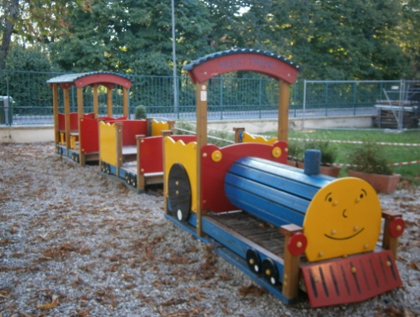

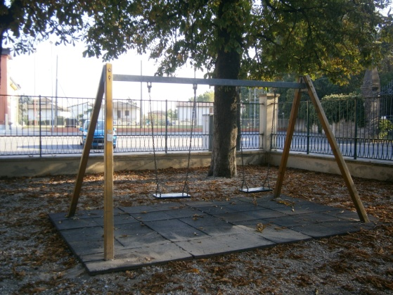

###### Le attrezzature esterne sono costituite da giostrine a molla, castello con scivolo ed arrampicata (nuovo acquisto nell’estate 2018), sabbiera con i relativi giochi, trenino, casetta di legno, cucina, due altalene, un campo di calcio, ed infine alcune panchine colorate e tavole in legno, posizionate in diverse parti del cortile.

**La scuola è posta su un unico piano.**

Per quanto riguarda la struttura interna, l’edificio è costituito da cinque uscite di sicurezza dirette sul cortile, e da un’uscita indiretta posta nel sottoscala delle abitazioni che si trovano sopra la scuola.

Entrando troviamo sulla destra la Direzione, il guardaroba dei bambini e la toilette del personale. Di fronte all’entrata sono situati la cameretta con letti a castello e i bagni dei bambini, attrezzati anche per portatori di handicap. Nell’estate del 2018 in cucina, in sala da pranzo e nelle due aule sono stati installati dei climatizzatori dotati di pompa di calore.

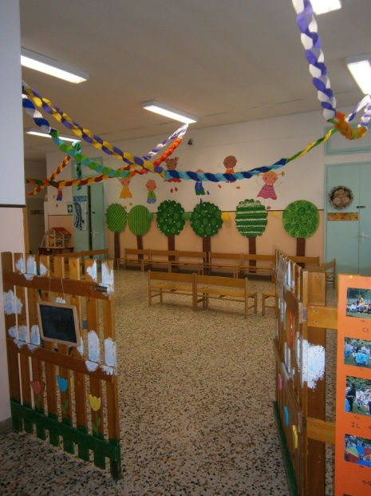

Proseguendo lungo il salone si apre un piccolo corridoio, che porta alla sala da pranzo ed alla cucina.

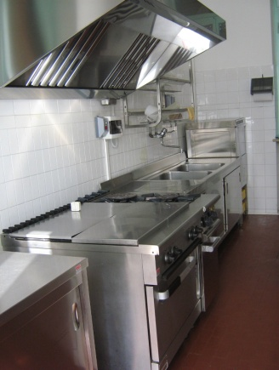

Sul lato sinistro dell’ingresso, sempre intorno al salone, ci sono le due sezioni, ampie e ben attrezzate.

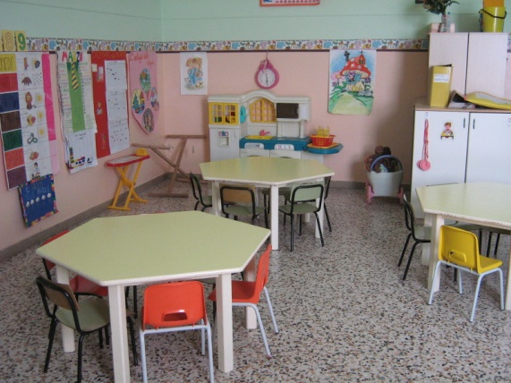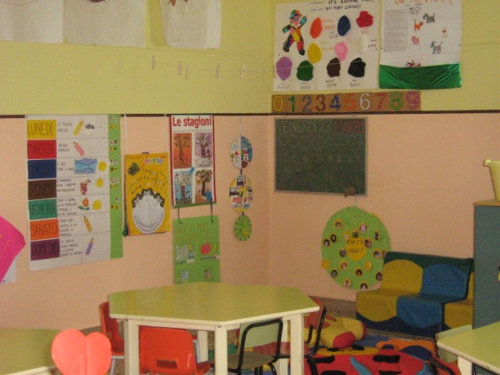

Le aule sono organizzate in “angoli” a tema: lettura, costruzioni, giochi strutturati, manipolazione, l’angolo della farina, elementi naturali , casetta, pittura, e materiali di recupero per le attività espressive.

Anche in salone si trovano degli “angoli” attrezzati per il disegno libero, i giochi strutturati, l’ascolto di musica, le costruzioni, la lavagna luminosa, la palestra di legno e la palestra morbida con vicino tappeto e cuscini per i momenti di relax.

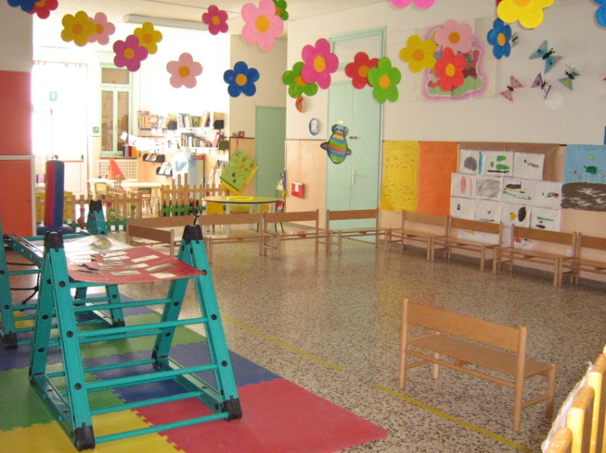

O*gni angolo del salone è contraddistinto da collane di colore diverso: quando un bambino entra in un angolo indossa la collana che lo contraddistingue (non ce ne sono più di 4/5 per angolo.)*

**Il tempo scuola**



La scuola è aperta dal lunedì al venerdì dalle ore 8.00 alle ore 16.00.



I bambini possono entrare, accompagnati dai loro genitori, o da persone da loro delegate, **dalle ore 8.00 alle ore 9.00**

( è attivo il servizio di ingresso anticipato dalle 7.30 alle 8.00),

ed uscire **dalle ore 15.45 alle ore 16.00**

( è attivo il servizio di uscita posticipata dalle ore 16.00 alle ore 16.30).

**La nostra giornata**

La scuola è aperta dal lunedì al venerdì dalle ore 8.00 alle ore 16.00, con attivo il servizio di anticipo (7.30-8.00) e posticipo (16.00-16.30).

L’orario della giornata è così suddiviso:

h. 7.30/8.00: apertura cancelli; accoglienza con gioco libero in salone;

h. 8.15: arrivo di una prima insegnante;

h. 9.00: arrivo della seconda insegnante; chiusura dei cancelli; si portano i bambini in bagno, divisi nei due gruppi eterogenei di sezione, e poi nelle sezioni di appartenenza per le attività di routines (preghiera, calendario, conta, presenze, incarichi, merenda).

h. 10.00: attività programmate. Un giorno alla settimana i bambini si dividono per gruppi d’età semi-omogenea ed un giorno per gruppi di età omogenea;

h. 11.30: si portano i bambini in bagno, nei due gruppi eterogenei di sezione, per prepararli al momento del pranzo;

h. 11.45: pranzo;

h. 12.30-13.00: gioco libero in salone o in cortile;

h. 13.00: riposo pomeridiano per i bambini “piccoli e medi”; i “grandi” vanno in sezione per le attività di laboratorio; arrivo dell’inserviente;

h. 15.00: i bambini si alzano;

h. 15.00-15.30: merenda;

h.15.45-16.00/16.30: uscita.

**Criteri formazione sezioni**

Alla scuola hanno diritto e possono iscriversi i bambini che compiono i TRE anni entro il 31 dicembre.

Eventuali richieste di iscrizione per bambini nati dopo il 31 dicembre saranno esaminate caso per caso, compatibilmente con la normativa legale, con il numero degli alunni già iscritti e sentito il previo parere del Personale Docente e del Comitato di Gestione, affinché non ne sia penalizzata l’attività didattica. L’iscrizione per i bambini nati dopo il 31 dicembre può anche prevedere, ad insindacabile scelta del Comitato di Gestione, una riduzione del loro orario di frequenza (uscita ore 12.30), in particolare per quelli non residenti nella frazione di Tarmassia.

In ogni caso, a partire dall’anno scolastico 2012/2013, per i bambini iscritti nati dopo il 31 dicembre, e solo per il primo anno di frequenza, la retta subirà una maggiorazione (la quota mensile sarà stabilita di anno in anno dal Comitato di Gestione).

La domanda d’iscrizione, accompagnata dalla relativa quota – fissata di anno in anno dal Comitato di Gestione – deve essere presentata entro il 28 Febbraio; casi particolari saranno esaminati dal Comitato di Gestione.

L’iscrizione comporta per i genitori la presa di coscienza dell’identità educativa proposta dalla Scuola dell’Infanzia “San Giorgio”, e l’impegno a rispettarla e a collaborare alla sua attuazione. Confermata l’iscrizione non verrà rimborsata la quota in caso di ritiro.

Il Collegio dei Docenti nel mese di giugno provvede alla definizione delle sezioni.

Le sezioni sono miste per favorire l’ampliamento dei rapporti interpersonali dei bambini e delle bambine di diverse età.

L’eterogeneità delle sezioni consente di allargare le esperienze e le opportunità di scambio, di confronto e di arricchimento anche mediante occasioni di aiuto reciproco e di apprendimento socializzato. Nella formazione delle sezioni si tengono presenti i seguenti criteri:

* compensazione tra alunni uscenti ed alunni entranti fino al raggiungimento del numero legale di iscritti;
* informazioni desunte dalla compilazione della scheda di accoglienza;
* informazioni derivanti da altri organi competenti sul territorio (Comune, USSL, nido, altre scuole);
* equilibrio numerico tra le diverse età e sesso (3-4-5);
* omogeneità di numero totale tra le sezioni;
* inserimento in sezioni diverse di fratelli per favorire la maturazione dell'identità, la conquista dell'autonomia e offrire maggiori opportunità di socializzazione;
* inserimento di bambini stranieri di diversa etnia in sezioni diverse, seguendo i criteri precedenti;
* inserimento di alunni disabili nella sezione costituita per accogliere l’alunno, dopo aver sentito il parere dell’equipe socio psico-pedagogica (che collabora attivamente con continuità con gli operatori scolastici).

Eventuali spostamenti di alunni da una sezione ad un'altra potranno essere valutati qualora si verificassero determinati mutamenti nell'organizzazione e nel numero dei bambini iscritti alla scuola. L’assegnazione della sezione verrà comunicata ai genitori nel mese di giugno durante un incontro di avvio anno.

**Risorse umane**

***Operatori scolastici e professionalità docente***

# Organico della Scuola

La Scuola dell’Infanzia dispone di personale (Presidente, coordinatore, insegnanti, impiegata e personale ausiliario) provvisto dei requisiti di legge necessari per lo svolgimento delle varie attività, in base alle necessità di organico della scuola stessa, e nel rispetto delle norme legislative e contrattuali vigenti.

Nello specifico sono presenti tre insegnanti: Marica, Stefania e Irene (sostituita da Nadia nell’a.s. 2019/2020 per maternità); un’impiegata (Elena); una cuoca (Adriana) e un’inserviente (Veronica). Tutto il personale ha un orario part-time.

Operano, poi, all’interno della scuola degli insegnanti esterni: Elisabeth Terrazas, con un progetto di psicomotricità, Arianna Bianchini, a.s.d. Sinestesia Bovolone (VR), con un progetto di danza in gioco, e la psicologa Chiara Bonfante con un servizio di consulenza.

# [Risultati immagini per maestre](https://www.google.it/imgres?imgurl=http://www.marsalalive.it/wp-content/uploads/2016/06/Roberta-Piccione-Grazie-maestre-marsala.jpg&imgrefurl=http://www.marsalalive.it/2016/06/11/roberta-piccione-grazie-maestre-sempre-presenti-e-attente-ottimi-educatori/&docid=y0aQMqmC9NkHLM&tbnid=MUGgW_ebcf0WfM:&w=604&h=400&hl=it&bih=628&biw=1366&ved=0ahUKEwjr24_E9JPPAhVmCsAKHdcVA8QQMwiCAShIMEg&iact=mrc&uact=8)

# Professionalità docente

L’insegnante Marica Zuccher ha conseguito il diploma di maturità presso l’Istituto Magistrale C. Montanari (VR), ed è in possesso di abilitazione. Frequenta i corsi annuali di aggiornamento presso la F.I.S.M.

Ha conseguito l’idoneità I.R.C. Ha seguito corsi di inglese e di computer.

Ha frequentato un corso di primo soccorso ed ha operato per tre anni come volontaria presso la sede della CV di Castel d’Azzano (VR). Ha frequentato, inoltre, un corso per “Preposti”, un corso per RSPP, ed è stata nominata Responsabile del primo soccorso.

L’insegnante Irene De Guidi ha conseguito il diploma di maturità presso la Scuola Magistrale “Cuore Immacolato di Maria” (VR).

Frequenta i corsi annuali d’aggiornamento presso la F.I.S.M.

Ha conseguito l’idoneità I.R.C. Ha seguito corsi di computer (WORD e EXCEL).

Ha lavorato per un anno come volontaria presso questa scuola.

E’ in possesso di abilitazione ed è stata nominata Responsabile del primo soccorso.

L’insegnante Nadia De Guidi ha conseguito il diploma di maturità presso l’Istituto Magistrale C. Montanari (VR). Ha lavorato come educatrice di nido da ottobre 2002 a dicembre 2002; come assistente presso I.Ri.Fo.R da settembre 2002 a giugno 2006; come insegnante di sezione/coordinatrice presso la scuola dell’Infanzia “SS. Angeli Custodi” di Bionde, Salizzole (VR) da aprile 2003 a giugno 2019.

Ha conseguito l’idoneità I.R.C..

Frequenta i corsi annuali di aggiornamento presso la F.I.S.M..

Ha seguito corsi di primo soccorso.

L’insegnante Stefania Marocchio ha conseguito il diploma di maturità presso la Scuola Magistrale “Sacra Famiglia” di Verona.

Ha lavorato quattro anni presso l’asilo nido di Isola della Scala (VR) “Il Giardino Felice”, dove ha seguito dei corsi di aggiornamento sulla lettura, la poesia e sul teatro, tenuti da Butturini Maurizia.

Ha frequentato un corso d’inglese, un corso per addetti al primo soccorso. Frequenta i corsi annuali d’aggiornamento presso la F.I.S.M..

E’ stata nominata Responsabile del primo soccorso.

***- Collegio docenti:*** è formato da tutti gli educatori presenti nella scuola, ed è presieduto dalla coordinatrice.

Al Collegio docenti compete:

* + - * la collegialità nella programmazione educativa e didattica;
      * la verifica, la valutazione periodica dell’attività educativa, e la definizione delle modalità che verranno adottate per le informazioni ai genitori;
      * il diritto-dovere all’aggiornamento professionale.

***- Collegio di rete***: è formato da tutte le scuole limitrofe, ed è presieduto dalla coordinatrice di rete Pasquali Tania.

# Trattamento normativo

Il personale è nominato ed assunto a norma dello Statuto della scuola secondo le leggi vigenti in materia, per lo specifico tipo di scuola, e nel rispetto delle norme contrattualmente previste. Presso la scuola operano, ove richiesto dalle norme, coordinatrice, personale docente e non docente.

# Trattamento economico

Il rapporto di lavoro del personale è regolato dal CCNL per i dipendenti delle scuole dell’infanzia aderenti alla F.I.S.M., fatto salvo il regime di convenzione per il personale religioso, stipulato fra il legale rappresentante della scuola ed il singolo Istituto religioso, cui appartiene detto personale

**FORMAZIONE, AUTOVALUZIONE,INTERVENTI DI MIGLIORAMENTO**

**Programmazione delle attività di formazione rivolte al personale**

Per la qualificazione e l’aggiornamento pedagogico-professionale del personale, la scuola aderisce alle iniziative della F.I.S.M. di cui fa parte, ivi compresi eventuali corsi di formazione/lavoro, di cui alla Legge 863/1984, e di altri Enti culturali che si rifanno ai principi ai quali la scuola si ispira.

Il percorso formativo di quest’anno inizia per tutto il personale docente, i Presidenti e i Parroci dei servizi Fism sabato 09 novembre, presso l’Auditorium Cattolica Center di Verona, con un incontro sul tema *“L’appartenenza nell’essere: l’osservazione”.*

L’insegnante Marocchio Stefania nell’anno scolastico 2019/2020 partecipa ad un corso di richiamo di Primo Soccorso presso la ditta ACONS di Dossobuono (VR), ed assieme a De Guidi Nadia ad corso di aggiornamento organizzato da Fism con tematica “Comunicazione e relazione tra insegnanti e genitori”.

L’insegnante Zuccher Marica partecipa ad una formazione sul metodo SIGLO -“Leggere e scrivere è un gioco”, organizzato da Pedagogika Cooperativa Sociale Onlus, presso l’Ist. Comprensivo 1 di S.G.Lupatoto (VR).

*L’opera educativa raggiunge il suo fine quando la comunità educante (personale della scuola e genitori) opera unitamente in una prospettiva di crescita e di educazione permanente.*

A partire dall’anno scolastico 2015/2016 è attivo in FISM il “*Coordinamento pedagogico zero-sei”,* composto da tutte le coordinatrici di zona/rete dei nidi e delle scuole dell’infanzia, da un’equipe centrale e da cinque consulenti pedagogiche.

Il *Coordinamento pedagogico zero/sei*, a cui prendono parte tutte le insegnanti della nostra scuola e delle scuole appartenenti al gruppo di zona, presieduto dalla coordinatrice di rete Pasquali Tania, si attiva in diversi incontri: due incontri annuali per sottogruppi di zona/rete (GTF); due incontri/visite presso le singole scuole, uno dei quali alla presenza anche del Presidente; tre consulte di rete solo per coordinatrici; un incontro conclusivo di verifica per coordinatrici e Presidenti.

**Le relazioni con il territorio**

La scuola collabora con varie agenzie del territorio.

In questo modo le bambine e i bambini imparano, fin da piccolissimi, a conoscere il loro paese con tutto ciò che ci sta dentro.

Il Comune di Isola della Scala (VR) in data 10/12/2018 ha stipulato con la scuola una convenzione, nella quale, riconoscendole il servizio pubblico, si impegna ad erogare un contributo a sezione, a cui si aggiunge un ulteriore contributo per ogni bambino frequentante e residente nel territorio. Il Comune interviene, inoltre, a livello finanziario, su richiesta delle famiglie, in base alla dichiarazione ISEE.

Presso il Centro Natatorio di Isola della Scala (VR) si organizza per i bambini grandi della scuola un corso di nuoto della durata di 8 lezioni, una volta alla settimana, nei mesi tra febbraio e maggio.

La cinquecentesca Villa Guarienti Baja di Tarmassia diventa un luogo ideale per varie esperienze alla scoperta dei suoi ambienti interni ed esterni.

La Parrocchia di Tarmassia mette a disposizione il proprio teatro per le feste dei bambini, nonché per rappresentazioni teatrali organizzate dalla scuola.

Le varie associazioni di Tarmassia (Gruppo sportivo, Circolo Noi, Compagnia de l’Anara) con le loro offerte, contribuiscono all’acquisto di giochi e materiale didattico per la scuola; ed offrono la possibilità di utilizzare panche e tavole in occasione di feste e momenti di incontro.

L’ASL locale svolge controlli periodici, riguardo la sicurezza, e l’igiene degli ambienti.

***Organismi di partecipazione***

***-Il Comitato di gestione della nostra scuola è così composto:***

* Presidente *Sanavia Luigino*
* Vice-Presidente *Destri Federico*
* Segretaria *Tarocco Tamara*
* Consigliere *Perazzani Davide*
* Consigliere *Leso Irene*
* Consigliere *Meneghelli Nicolò*
* Consigliere quale Coordinatrice *Zuccher Marica*
* Consigliere quale Rappr. Comunale *Patuzzi Luca*
* Consigliere quale Parroco *Anselmi* *Don Adriano*

*Situazione aggiornata con delibera del Comitato di Gestione*

*in data 27/10/2016 .*

Si tratta di un gruppo di sei genitori, eletti dall’Assemblea generale dei genitori.

A tale organismo partecipano, inoltre, di diritto, il parroco, un rappresentante del Consiglio Comunale e la coordinatrice della scuola.

Il Comitato di gestione ha il compito di:

* definire l’identità pedagogica, culturale e religiosa della scuola;
* favorire la sinergia di tutte le componenti scolastiche per la migliore attuazione del progetto educativo didattico,
* verificare periodicamente l’organizzazione educativo-didattica della scuola, con la collaborazione della coordinatrice della scuola e garantire la formazione in servizio del personale;
* provvedere alla gestione amministrativa, deliberare i regolamenti interni e definire i principi per la scelta del personale in coerenza con il progetto educativo di ispirazione cristiana.

[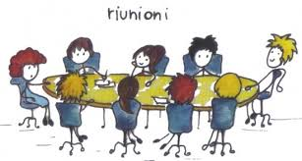](https://www.google.it/imgres?imgurl=http://politeia.sancostantinocalabro.net/wp-content/uploads/2013/01/riunioni2-550x295.jpg&imgrefurl=http://politeia.sancostantinocalabro.net/2013/01/24/la-prima-tanto-attesa-riunione/&docid=YWX3ZWfEjnt-vM&tbnid=upLij53SAJfEWM:&w=550&h=295&hl=it&bih=628&biw=1366&ved=0ahUKEwis4OLe85PPAhVlLMAKHUfdC-kQMwhFKBIwEg&iact=mrc&uact=8)

## *- Assembla generale dei genitori*

E’ costituita dai genitori dei bambini iscritti e si regolamenta secondo lo Statuto della scuola.

L’Assemblea esamina la relazione programmatica delle attività della scuola, proposta dal Collegio dei Docenti, ed esprime il proprio parere in ordine al Piano Triennale dell’Offerta Formativa e ad altre iniziative scolastiche progettate per l’ampliamento e il miglioramento della qualità offerta.

***- Assemblea di sezione dei genitori***

E’ formata dai genitori dei bambini di ciascuna sezione e designa i genitori per il Consiglio di intersezione. Essa collabora con l’insegnante responsabile della sezione per la migliore soluzione di problematiche educativo-didattiche.

***-Rappresentanti di sezione***

Sono due, eletti dai genitori, a scrutinio segreto, con incarico annuale.

Possono anche essere rieletti.

Hanno il compito di coadiuvare le insegnanti nell’attività generale, di laboratorio, di sezione e, su richiesta, di scuola.

***- Il Consiglio di intersezione***

E’ costituito dalle insegnanti e dai rappresentanti di sezione.

Formula al Collegio dei Docenti e agli organismi gestionali della scuola proposte in ordine all’azione educativa e didattica e ad iniziative innovative finalizzate all’ampliamento dell’Offerta formativa.

***-Gli amici della scuola***

Gruppo di genitori che volontariamente s’incontrano insieme al Presidente, alla coordinatrice e alle insegnanti per rendere sempre “più bella” la scuola. Studiano, si formano, progettano, lavorano … per la scuola e per il suo miglioramento.

**ORGANIGRAMMA AZIENDALE**

|  |
| --- |
| **Legale Rappresentante**  **Datore di lavoro**  **Sanavia Luigino** |

|  |
| --- |
| **Preposto**  **Zuccher Marica** |

|  |
| --- |
| **Squadra Antincendio**  **Meneghelli Adriana**  **Orosz Veronica** |

|  |
| --- |
| **Squadra Primo Soccorso**  **De Guidi Irene**  **Marocchio Stefania**  **Zuccher Marica** |

**R.S.P.P.: Adami Massimo**

**Definizioni Ricorrenti**

**Azienda:** il complesso della struttura organizzata dal datore di lavoro pubblico o privato.

**Datore di lavoro:** il soggetto titolare del rapporto di lavoro con il lavoratore o, comunque, il soggetto che, secondo il tipo e l'assetto dell'organizzazione nel cui ambito il lavoratore presta la propria attività, ha la responsabilità dell'organizzazione stessa o dell'unità produttiva in quanto esercita i poteri decisionali e di spesa.

**R.S.P.P.** : ***Responsabile del Servizio di Prevenzione e Protezione*** persona in possesso delle capacità e dei requisiti professionali di cui all'articolo 32 D. lgs. 81/08 designata dal datore di lavoro, a cui risponde, per coordinare il servizio di prevenzione e protezione dai rischi.

**Preposto** : persona che, in ragione delle competenze professionali e nei limiti di poteri gerarchici e funzionali adeguati alla natura dell'incarico conferitogli, sovrintende alla attività lavorativa e garantisce l'attuazione delle direttive ricevute, controllandone la corretta esecuzione da parte dei lavoratori ed esercitando un funzionale potere di iniziativa.

**Bambini iscritti a.s. 2019/2020**

|  |
| --- |
| Risultati immagini per disegni bambini stilizzati  Bambini grandi nati nel 2014: n. 11 |
| Risultati immagini per disegni bambini stilizzati  Bambini medi nati nel 2015: n. 7 |
| Risultati immagini per disegni bambini stilizzati  Bambini piccoli nati nel 2016: n. 13 |
| Risultati immagini per disegni bambini stilizzati  Bambini piccoli (anticipatari) nati entro il 30 aprile 2017: n. 6 |

**Totale n. 37**

**Risorse finanziarie rif. all’anno 2018**

Elenco dei contributi in percentuale erogati dai vari enti:

* 62,28 % dal comune di Isola della Scala (VR);
* 10,89 % dalla Regione Veneto;
* 26,83 % dal Ministero della Pubblica Istruzione.

**LINEE GUIDA DEI PERCORSI EDUCATIVO-DIDATTICI**

**Dal pensiero al progetto**

In coerenza con i riferimenti teorici coerenti con la scuola di ispirazione cristiana, le Indicazioni Nazionali del 2012, e la Legge 107 del 2015 comma 7 a/r, le insegnanti stendono la progettazione curricolare, elaborando specifiche scelte relative ai contenuti, metodi, organizzazione e valutazione.

Negli anni dell’infanzia la scuola accoglie, promuove, arricchisce l’esperienza vissuta dai bambini in una prospettiva evolutiva, le attività educative offrono occasioni di crescita all’interno di un contesto educativo orientato al benessere, alle domande di senso e al graduale sviluppo di competenze riferibili alle diverse età, dai tre ai sei anni.

**Il curricolo**

Il nostro curricolo corrisponde al progetto formativo integrato che progettiamo, realizziamo e documentiamo nella nostra realtà educativa.

Il curricolo nella nostra Scuola dell‘Infanzia non coincide con la sola organizzazione delle attività didattiche che si realizzano nella sezione e nelle intersezioni, negli spazi esterni, nei laboratori, negli ambienti di vita comune, ma si esplica in un‘ equilibrata integrazione di momenti di cura, di relazione, di apprendimento, dove le stesse routine ( l‘ingresso, il pasto, la cura del corpo, il riposo,...) svolgono una funzione di regolazione dei ritmi della giornata e si offrono come “base sicura” per nuove esperienze e nuove sollecitazioni.

Il progetto educativo-didattico triennale 2019-2022

“Un arcobaleno di emozioni”

legato appunto alle emozioni, nasce dal desiderio delle insegnanti di proporre una didattica legata a promuovere comportamenti pro-sociali. Attraverso la cooperazione vengono potenziate le abilità personali.

Lo scenario della scuola è un teatro ideale perchè il bambino possa vivere e consolidare la sua affettività, per aiutarlo ad analizzare le diverse emozioni e sensazioni percepite fisicamente e dar loro un nome.

Riconoscere le emozioni in sè stesso e negli altri

sarà un allenamento che durerà tutta la vita

La quotidianità dei bambini è accompagnata da un racconto, che ha come protagonista Ap Apetta, un personaggio amico che attraverso un viaggio migliorerà aspetti di sè, raggiungendo obiettivi e acquisendo nuove conoscenze e abilità.

Questo progetto si configura trasversale a tutte le attività didattiche, e si struttura in laboratori vari, prendendo continuamente spunto e sviluppanodosi via via in base all’interesse ed alla curiosità dei bambini.

**Le finalità**

La Scuola dell’Infanzia si pone la finalità di promuovere nei bambini lo sviluppo dell’**identità**, dell’**autonomia**, della **competenza** e li avvia alla **cittadinanza**.

Consolidare l’identità significa vivere serenamente tutte le dimensioni del proprio io, stare bene, essere rassicurati nella molteplicità del proprio fare e sentire, sentirsi sicuri in un ambiente sociale allargato, imparare a conoscersi e ad essere riconosciuti come persona unica e irripetibile. Vuol dire sperimentare diversi ruoli e forme di identità: quelle di figlio, alunno, compagno, maschio o femmina, abitante di un territorio, membro di un gruppo, appartenente a una comunità sempre più ampia e plurale, caratterizzata da valori comuni, abitudini, linguaggi, riti, ruoli.

Sviluppare l’autonomia significa avere fiducia in sé e fidarsi degli altri; provare soddisfazione nel fare da sé e saper chiedere aiuto o poter esprimere insoddisfazione e frustrazione elaborando progressivamente risposte e strategie; esprimere sentimenti ed emozioni; partecipare alle decisioni esprimendo opinioni, imparando ad operare scelte e ad assumere comportamenti e atteggiamenti sempre più consapevoli.

Acquisire competenze significa giocare, muoversi, manipolare, curiosare, domandare, imparare a riflettere sull’esperienza attraverso l’esplorazione, l’osservazione e il confronto tra proprietà, quantità, caratteristiche, fatti; significa ascoltare, e comprendere, narrazioni e discorsi, raccontare e rievocare azioni ed esperienze e tradurle in tracce personali e condivise; essere in grado di descrivere, rappresentare e immaginare, “ripetere”, con simulazioni e giochi di ruolo, situazioni ed eventi con linguaggi diversi.

Vivere le prime esperienze di cittadinanza significa scoprire l’altro da sé e attribuire progressiva importanza agli altri e ai loro bisogni; rendersi sempre meglio conto della necessità di stabilire regole condivise; implica il primo esercizio del dialogo che è fondato sulla reciprocità dell’ascolto, l’attenzione al punto di vista dell’altro e alle diversità di genere, il primo riconoscimento di diritti e doveri uguali per tutti; significa porre le fondamenta di un comportamento eticamente orientato, rispettoso degli altri, dell’ambiente e della natura.

Tali finalità sono perseguite attraverso l’organizzazione di un ambiente di vita, di relazioni e di apprendimento di qualità, garantito dalla professionalità degli operatori e dal dialogo sociale ed educativo con le famiglie e con la comunità.

## 

## I campi di esperienza

Gli insegnanti accolgono, valorizzano ed estendono le curiosità, le esplorazioni, le proposte dei bambini e creano occasioni di apprendimento per favorire l’organizzazione di ciò che i bambini vanno scoprendo.

L’esperienza diretta, il gioco, il procedere per tentativi ed errori, permettono al bambino, opportunamente guidato, di approfondire e sistematizzare gli apprendimenti. **Ogni campo di esperienza offre un insieme di oggetti, situazioni, immagini e linguaggi, riferiti ai sistemi simbolici della nostra cultura, capaci di evocare, stimolare, accompagnare apprendimenti progressivamente più sicuri.**

Nella scuola dell’infanzia i traguardi per lo sviluppo della competenza suggeriscono all’insegnante orientamenti, attenzioni e responsabilità nel creare piste di lavoro per organizzare attività ed esperienze volte a promuovere la competenza, che a questa età va intesa in modo globale e unitario.

### **Il se’ e l’altro**

### **Il corpo e il movimento**

### **Immagini, suoni, colori**

### **I discorsi e le parole**

### **La conoscenza del mondo**

**La metodologia**

E’ il modo in cui pensiamo di raggiungere i traguardi da proporre ai bambini. Per far sì che i bambini procedano nella loro crescita armonica prima di tutto serve una scuola a “misura” di alunni e insegnanti, in cui si viva in un clima positivo, affettivamente significativo. L’ascolto, l’attenzione ai segnali di disagio, la lettura dei bisogni, il rispetto dei tempi dei tempi di ciascuno.

La Scuola dell'Infanzia è un ambiente educativo di esperienze concrete e di apprendimenti riflessivi che integra, in un processo di sviluppo unitario, le differenti forme del fare, del sentire, del pensare, dell'agire relazionale, dell'esprimere, del comunicare, del gustare il bello e del conferire senso da parte dei bambini.

Richiede attenzione e disponibilità da parte dell'adulto, stabilità e positività di relazioni umane, flessibilità e adattabilità alle situazioni, adozione di interazioni sociali cooperative, clima caratterizzato da simpatia e curiosità, affettività costruttiva, gioiosità ludica, volontà di partecipazione e di comunicazione significative, intraprendenza progettuale ed operativa.

Esclude impostazioni scolasticistiche tendono a precocizzare gli apprendimenti formali e, attraverso le apposite mediazioni didattiche, riconosce come connotati essenziali del proprio servizio educativo:

- la *relazione personale significativa* tra pari e con gli adulti, nei più vari contesti di esperienza, come condizione per pensare, fare ed agire. E’ all’interno delle relazioni che i bambini maturano competenze in ogni ambito( cognitivo,operativo, sociale, affettivo). Ciò che fa la differenza riguarda il clima che si respira nell’aula, la capacità degli insegnanti di interagire con gli alunni, le proposte adeguate, l’attenzione ai segnali che i bambini ci inviano e le nostre azioni educative finalizzate alla crescita della loro autostima, alla maturazione della loro identità, alla condivisione di regole che consentono di stare bene insieme;

- la *valorizzazione del gioco* in tutte le sue forme ed espressioni, in particolare, il gioco di finzione, di immaginazione e di identificazione, per lo sviluppo della capacità di elaborazione e di trasformazione simbolica delle esperienze. La strutturazione ludiforme dell'attività didattica assicura ai bambini esperienze di apprendimento in tutte le dimensioni della loro personalità;

*- l’esplorazione e la ricerca*

Le esperienze proposte alla Scuola dell’Infanzia si svolgono a contatto diretto con la concretezza, con gli oggetti, con i materiali. I bambini sperimentano,osservano e registrano trasformazioni, confrontano, mettono in relazione;

*- la mediazione dell’insegnante*

L’immagine che la scuola e l’aula offrono contribuisce a chiarire le intenzionalità educative e didattiche, che si definiscono, oltre che con la programmazione, anche con l’organizzazione degli spazi della sezione, dei materiali in essa contenuti, degli angoli-laboratorio nella Scuola dell’Infanzia è ancor più necessaria la “regia” educativa e l’insegnante ha il compio di svolgere quasi sempre la funzione di “mediatore” tra il bambino e i materiali a disposizione, le esperienze proposte, l’interazione con i compagni.

**Il clima educativo – le azioni di accoglienza**

Si tratta di una serie di azioni/comportamenti compresi in quello che viene definito curricolo implicito, che riguardano gli atteggiamenti degli insegnanti nei confronti dei bambini.

* Accogliere ogni bambino chiamandolo per nome.
* Guardare il bambino guardandolo negli occhi quando gli si parla.
* Osservare i bambini nel gioco libero, ponendo attenzione alle dinamiche relazionali e al loro processo di crescita.
* Rivedere insieme ai bambini le attività portate avanti, per aiutarli a riflettere sulle loro conquiste e sulle competenze acquisite.
* Abbandonare ogni pregiudizio e assumere un atteggiamento che esprima fiducia e apertura a cambiamento.
* Stimolare la curiosità dei bambini, ponendo loro domande e accogliendo le loro con disponibilità.
* Aiutare i bambini a riconoscere e a esprimere le proprie emozioni.
* Commentare i comportamenti negativi, evitando di ferire intimamente il bambino.
* Coltivare una relazione affettivamente significativa anche dopo un rimprovero, mantenendo attivo il dialogo, consentendogli di comprendere l’errore e di recuperarlo.
* Sottolineare i comportamenti positivi e gratificare l’impegno.

Per facilitare il passaggio dall’ambiente familiare alla scuola, una mattina, nel mese di giugno, invitiamo a trascorrere una giornata con noi i bambini che inizieranno a settembre, accompagnati dai loro genitori.

Durante tale momento, sempre molto divertente, i bambini hanno il modo di conoscersi, di utilizzare i giochi della scuola e di familiarizzare con l’ambiente e con le insegnanti.

Questa festa di benvenuto termina con una merenda speciale per tutti, e la consegna delle chiavi della scuola. Il tutto viene documentato con fotografie, che i bambini ritrovano, poi, a settembre nel momento dell’ingresso.

Nei primi due mesi di scuola sono svolte delle attività specifiche, racchiuse nel progetto accoglienza (allegato di seguito), che hanno lo scopo di far stare bene il bambino, aiutandolo ad inserirsi nel nuovo ambiente nel modo più sereno possibile.

L’ultima domenica del mese di novembre la scuola rimane aperta, la mattina, per accogliere le famiglie che desiderano conoscere le insegnanti, visionare gli ambienti e avere informazione prima delle iscrizioni di gennaio e febbraio.

**Le routine**

Le routine sono momenti di vita scolastica, che scandiscono la giornata dei bambini, i quali sono così aiutati a padroneggiare il concetto di tempo, a prevedere le azioni necessarie, ad interiorizzare le principali regole di vita comunitaria.

**Le attività di intersezione**

Dato che le due sezioni della nostra scuola sono miste, l‘intersezione permette di portare avanti esperienze per gruppi omogenei o semi-omogenei. Ciò amplia le possibilità di socializzazione, consente di entrare in contatto con più figure adulte di riferimento, offrono opportunità di potenziare le competenze e fanno sentire che tutta la scuola ci appartiene.

**I laboratori**

Il laboratorio è un posto, un luogo dove si fanno le cose. Si tratta di uno spazio, un angolo, la parte di una stanza,... insomma un ambiente attrezzato per delle esperienze specifiche.

Nel labotarorio i bambini maturano la loro autonomia, imparano a rispettare le regole, si sentono coinvolti in un progetto da realizzare e da documentare a tutta la scuola, alle famiglie, al territorio.

**I progetti**

I progetti sono sfondi integratori,contenitori di attività,che servono a dare senso a tutto ciò che viene svolto nella scuola e, nello specifico, nella sezione.

**L’uso del territorio**

Le uscite didattiche, collegate ai laboratori e ai progetti, sono utili per approfondire tematiche contenute nella programmazione e già affrontate in aula, ma soprattutto, aiutano i bambini e le loro famiglie a mantenere un contatto diretto con la realtà territoriale, a riconoscerne le risorse e a usufruirne anche in altri momenti non predisposti.

**L’osservazione e la documentazione**

L’osservazione , nelle sue diverse modalità, rappresenta uno strumento fondamentale per conoscere e accompagnare il bambino in tutte le sue dimensioni di sviluppo, rispettandone l’originalità, l’unicità, le potenzialità attraverso un atteggiamento di ascolto, empatia, e rassicurazione.

La pratica della documentazione va intesa come processo che produce tracce, memoria e riflessione, negli adulti e nei bambini, rendendo visibili le modalità e i percorsi di formazione e permettendo di apprezzare i progressi dell’apprendimento individuale e di gruppo.

**La verifica, la valutazione e l’autovalutazione**

L’attività di valutazione nella scuola dell’Infanzia risponde ad una funzione di carattere formativo, che riconosce, accompagna, descrive e documenta i processi di crescita, evita di classificare e giudicare le prestazioni dei bambini, poiché è orientata a esplorare e incoraggiare lo sviluppo di tutte le loro potenzialità.

La valutazione dei livelli di sviluppo nei bambini prevede:

* -**un momento iniziale**, volto a delineare un quadro delle capacità con cui si accede alla scuola dell’Infanzia;
* -**dei momenti interni** alle varie sequenze didattiche, che consentono di aggiustare ed individualizzare le proposte educative ed i percorsi di apprendimento;
* -**dei bilanci finali** per la verifica degli esiti formativi, la qualità dell’attività educativa e didattica e del significato globale dell’esperienza scolastica.

La valutazione del raggiungimento dei traguardi raggiunti avviene attraverso l’osservazione occasionale e sistematica dei bambini e dei loro elaborati nei vari momenti dell’anno scolastico, e la compilazione di griglie di osservazione/valutazione.

Ma la verifica e la valutazione non riguardano solo il percorso degli alunni, bensì l’operato degli insegnanti, l’efficacia della programmazione, l’adeguatezza degli obiettivi. Attraverso un monitoraggio continuo, che riduce gli errori e promuove la crescita, le insegnati si mettono in discussione, modificando il proprio intervento ove ce ne sia bisogno.

Le pratiche dell’autovalutazione per l’istituzione scolastica sono volte al miglioramento continuo della qualità educativa.

Attualmente l’azione di autovalutazione che la nostra scuola mette in atto si concretizza attraverso due documenti, da compilare in maniera anonima:

* un questionario da consegnare alle famiglie prima della fine dell’anno, riguardante vari aspetti ( ambiente, spazi, attrezzature, proposte educative/didattiche, personale, pulizia degli spazi,cibo, formazione,…) *in allegato*;
* un questionario per il personale della scuola, *in allegato*.

**I nostri progetti**

***Progetti fondativi che permangono ogni anno, con opportune variazioni:***

progetto accoglienza, routines, progetto religione (I.R.C.), progetto sicurezza ( prove di evacuazione), progetto biblioteca, progetto continuità infanzia-primaria.

***Progetti didattici***

Progetti legati alla stagionalità, progetti sulle emozioni e sulla cooperazione, progetti del pomeriggio per i bambini grandi (inglese, matematico, linguistico, attività di pregrafismo, laboratorio sensoriale).

Al mattino, per due giorni la settimana, i bambini svolgono attività di intersezione. Ciò consente loro di ritrovarsi per gruppi di età semi-omogenea ed omogenea, nei quali fare esperienze maggiormente rispondenti alle esigenze di ciascuna fase della crescita. Ogni gruppolavora sempre nello stesso spazio (i grandi in salone; i piccoli, i piccolissimi e i medi assieme, nelle loro sezioni di appartenenza).

***Progetti di potenziamento dell’ offerta formativa***

Progetto *piscina* presso il Centro Natatorio di Isola della Scala (VR); progetto di *danza in gioco* con Arianna Bianchini, a.s.d. Sinestesia Bovolone (VR);progetto *psicomotricità* con l’insegnante Elisabeth di Bovolone (VR).

***Progetti extra-curricolari***

Grest nel mese di luglio.

**Attività delle mattina**

|  |  |
| --- | --- |
| lunedì | Attività in sezione: religione (IRC) |
| martedì | Attività di intersezione per gruppi di età semi-omogenea/ Progetto esterno “Danza in gioco” |
| mercoledì | Attività in sezione |
| giovedì | Attività di intersezione per gruppi di età omogenea: progetto esterno di psicomotricità |
| venerdì | Attività in sezione |

**Attività del pomeriggio**

per i bambini grandi

|  |  |
| --- | --- |
| lunedì | Inglese |
| martedì | Progetto matematico |
| mercoledì | Progetto linguistico/Progetto esterno “Danza in gioco” |
| giovedì | Attività di pregrafismo “L’arte dei segni” |
| venerdì | Laboratorio sensoriale “Scatola azzurra” |

**Le relazioni con le famiglie**

***Partecipazione dei genitori alla vita della scuola***

*Tutti i genitori sono coinvolti nella didattica, in quanto il loro lavoro diventa oggetto di esperienza, e sono invitati a partecipare ad alcuni incontri di formazione, oltre che a momenti di convivialità, di festa.*

[](http://www.google.it/url?sa=i&rct=j&q=&esrc=s&source=images&cd=&cad=rja&uact=8&ved=0ahUKEwjUjd7QhqDPAhVDuRoKHc6bDXgQjRwIBw&url=http://lalunanelpozzo.centerblog.net/6169-palloncini-colorati&psig=AFQjCNHueO2EdV3MYUcH1L8-dShsEp1TKw&ust=1474533266009123)*Feste, uscite, e … momenti di incontro*

1) Sabato 26 ottobre : “Festa delle Scuole dell’Infanzia paritarie”

2) Mercoledì 20 novembre: Giornata Mondiale dei Diritti dell’Infanzia

3) Giovedì 12 dicembre: “Festa di Santa Lucia”

3) Giovedì 19 dicembre: “Festa di Natale” in teatro

4) Giovedì 27 e venerdì 28 febbraio: giornate dedicate allo sport

5) Nei mesi di aprile/maggio, con data da definire: “Gita di fine anno”

6) Sabato 30 maggio : “Festa del Bambino”

*Formazione genitori*

A seguito di un’analisi dei bisogni dei genitori stessi, durante l’anno vengono organizzati incontri di formazione con esperti/psicologi/pedagogisti.

Nell’anno scolastico 2019/2020, in corrispondenza della Giornata Mondiale dei Diritti dell’Infanzia, **martedì 19, mercoledì 20 e giovedì 21 novembre 2019** verrà allestita nell’atrio della scuola una **“Mostra del Libro”**, con possibilità di acquisto.

***Colloqui e riunioni didattiche ed assemblee***

Nell’arco dell’anno sono previsti dei colloqui individuali con i genitori di ciascun bambino (fine ottobre per i b. piccoli; gennaio per tutti i b.; giugno per i b. grandi).

Durante l’anno scolastico ci sono di norma cinque assemblee con i genitori (nell’orario 20.45-23.00 e/o 16.00-17.30), nelle quali, oltre ad informazioni di carattere amministrativo, ci sono momenti dedicati all’illustrazione delle attività didattiche.

Oltre alle assemblee serali e pomeridiane la scuola offre altre occasioni d’incontro: organizzazione di feste, lavori di manutenzione/sistemazione, ed altre iniziative varie...

***Progetto Biblioteca***

I genitori possono usufruire di due fornite biblioteche: una per loro nell’atrio della scuola ed una per i bambini in salone.

I libretti per i bambini si possono ritirare, usando le apposite borsine, solo un giorno la settimana, il lunedì, a partire dal primo lunedì del mese di ottobre, e si riconsegnano il lunedì seguente.

Scelto il libretto, si compila la scheda contenuta all’interno, lasciandola, poi, al posto del libretto stesso.

Con la preziosa collaborazione dei genitori e dei nonni, tutti i giovedì, da gennaio a maggio, alle ore 15.20/15.30 circa, vengono organizzati per i bambini degli incontri di letture animate: “Storie a merenda”.

Le mamme e i papà, e i nonni che lo desiderano, si trasformano in lettori esperti, regalando ai bimbi momenti speciali di ascolto.

A tal proposito, all’inizio di ogni mese, è presente in bacheca un foglio in cui ciascuno potrà segnare la propria presenza a scuola in qualità di lettore. Avremo bisogno di due lettori ogni giovedì.



***Sportello di ascolto***

Nell’anno scolastico 2019/20 la nostra scuola potrà beneficiare della collaborazione della dott.ssa psicologa Chiara Bonfante. Con il suo supporto verrà attivato uno **SPORTELLO DI ASCOLTO.**

Il suo intervento coinvolgerà tutti… bambini, insegnanti e genitori, e sarà strutturato in due parti:

* durante alcuni lunedì del mese, la mattina, tra le 8.00 e le 12.00, a partire da lunedì 04 novembre e per tutto l’anno scolastico, ci saranno dei momenti di osservazione dei bambini ed insegnanti in attività.
* Su appuntamento, la mattina tra le 8.00 e le 13.00, per i genitori che lo desiderano, verranno create delle occasioni di confronto, scambio con la psicologa Chiara, attraverso lo *sportello di ascolto*.

**[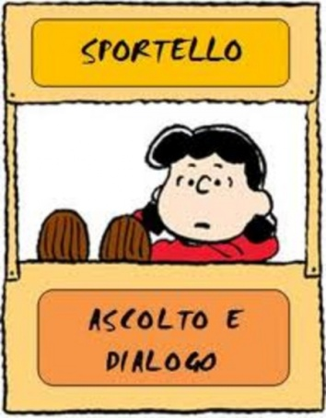](http://www.google.it/url?sa=i&rct=j&q=&esrc=s&source=images&cd=&cad=rja&uact=8&ved=2ahUKEwjl0e_EgLDlAhUKIlAKHXCpAZMQjRx6BAgBEAQ&url=http://www.ilfioreuomosolidale.org/index.php/sportelli-denunce/sportello-psicologico&psig=AOvVaw1rCFfOWHWBm_xYiTcNrZ4B&ust=1571838386964834)**

**La continuità**

La continuità è un esempio importante di collaborazione tra le scuole. Si realizza in modo **verticale,** tra Scuola dell’Infanzia e Scuola Primaria, attraverso lo scambio, gli incontri tra insegnanti, e la condivisione di esperienze.

Nello specifico le insegnanti dei due ordini s’incontrano nel mese di giugno o all’inizio dell’anno scolastico, per uno scambio di informazioni sui bambini che iniziano la classe I.

Il progetto di continuità si struttura in più incontri, presso la scuola Primaria, a partire dal mese di marzo.

I bambini di entrambe le scuole s’incontrano, inoltre, alcuni giorni prima di Natale, presso la scuola dell’Infanzia, per festeggiare insieme e per scambiarsi un piccolo dono.

Alla fine dell’anno le insegnanti della scuola dell’Infanzia consegnano in Direzione Didattica i profili individuali dei bambini grandi.

Il Carnevale e la Festa di fine anno possono rappresentare un’occasione d’incontro tra i bambini dei due ordini.

Ma la continuità è anche **orizzontale**, con la famiglia e per questo i genitori vengono coinvolti in vari modi nella vita di scuola e resi partecipi in diverse forme.

Le famiglie sono, infatti, il contesto più influente per lo sviluppo affettivo e cognitivo dei bambini.

INCLUSIONE SCOLASTICA

Il Piano di Inclusione

L’Art. 8 comma1 D.L.13 aprile 2017, n. 66 cita: “ *Ciascuna istituzione scolastica, nell’ambito della definizione del Piano Triennale dell’offerta formativa, predispone Il Piano per l’inclusione che definisce le modalità per l’utilizzo coordinato delle risorse, compresi il superamento delle barriere e l’individuazione dei facilitatori del contesto di riferimento nonché per progettare e programmare gli interventi di miglioramento della qualità dell’inclusione scolastica”*

La nostra scuola sviluppa la propria azione educativa in coerenza con i principi dell’inclusione delle persone e dell’integrazione delle culture, considerando l’accoglienza della diversità un valore irrinunciabile. A questo scopo elabora il **Protocollo per l’accoglienza** *(vd. in allegato).*

1. La Direttiva Ministeriale del 27 dicembre 2012 “Strumenti d’intervento per alunni con bisogni educativi speciali e organizzazione territoriale per l’inclusione scolastica” delinea e precisa la strategia inclusiva della scuola italiana al fine di realizzare appieno il diritto all’apprendimento per tutti i bambini in situazione di difficoltà.
2. L’inclusione scolastica vuole essere il processo attraverso il quale gli impedimenti vengono rimossi in modo che ciascun bambino possa essere valorizzato, incontrando le condizioni per esprimere al meglio le proprie potenzialità.
3. L’espressione Bisogni Educativi Speciali fa riferimento ad un’ampia categoria di difficoltà, che vanno oltre le condizioni di disabilità, per abbracciare il campo dei disturbi specifici dell’apprendimento, lo svantaggio sociale e culturale e ancora le difficoltà linguistiche per gli alunni stranieri.
4. Di qualunque entità o gravità siano i loro speciali bisogni, i bambini vivono di conseguenza una condizione particolare, che li ostacola nell’apprendimento e nello sviluppo.
5. La nostra scuola elabora procedure di aiuto per l’accoglienza e il sostegno ai bambini con BES, facendo riferimento a quegli strumenti e a quelle risorse che sono alla base di una scuola inclusiva, a cominciare dall’**osservazione sistematica**, primo passo per la conoscenza del bambino e per poter determinare gli interventi più efficaci.

Quanto osservato viene poi tradotto e riportato nel **PAI** (*Piano Annuale per l’Inclusione- vd. in allegato* ).

L’osservazione viene predisposta secondo i criteri riferiti all’**ICF**, ovvero alla Classificazione Internazionale del Funzionamento, della Disabilità e della Salute *(vd. in allegato).*

1. Il personale docente attiva, poi, dei percorsi didattici mirati (**PEI** e **PDP**: *vd. in allegato)* in sintonia con la famiglia e con gli eventuali esperti che seguono il bambino, e di valutazione.
2. Nella nostra scuola è stato istituito un apposito Gruppo di Lavoro per l’Inclusione (GLI), composto da insegnanti di sostegno, assistenti alla comunicazione o all’autonomia, docenti “disciplinari” con esperienza e/o formazione specifica o con compiti di coordinamento delle classi, genitori, esperti interni e/o esterni in regime di convenzionamento con la scuola.
3. La scuola ha nominato come referente per l’inclusione l’insegnante De Guidi Irene.

*Approvato dal Gruppo di Lavoro per l’Inclusione in data 26/09/2016.*

1. *Deliberato dal Collegio Docenti in data 26 /09/2016.*
2. **NORMATIVE DI RIFERIMENTO**

* Legge 104/92 “Disabilità”
* DPR 275/99 “Autonomia scolastica”
* DPR n. 89 del 2009 “Riordino della scuola dell’infanzia …”
* Linee guida integrazione scolastica, 2009
* IRC 11/2/2010
* Legge 170 del 2010 “DSA”
* Linee guida DSA, 2011
* Indicazioni nazionali, 2012
* Bisogni Educativi Speciali, 2012 e C.M. 8/2013
* D.L.13 aprile 2017, n. 66 – Norme per la promozione dell’inclusione scolastica degli studenti con disabilità
* DPR 80/2013 “Valutazione sistema scolastico”
* DSA Quaderno operativo USR Veneto 2014 (DGR Veneto 2438 del 2013)
* Linee guida “Stranieri”, 2014
* Linee d’indirizzo “Adozioni”, 2014
* Legge 107/2015 “Buona scuola”

**DOCUMENTI ALLEGATI**

1. Regolamento Interno della scuola
2. Statuto
3. Domanda d’iscrizione con informativa privacy art.13 legge 196/03
4. Protocollo d’accoglienza per alunni con bisogni educativi speciali
5. Piano annuale per l’inclusione scolastica (P.A.I.)
6. Griglia ICF
7. PDP (piano didattico personalizzato)
8. PEI (piano educativo individualizzato)
9. Questionario conoscitivo del bambino
10. Questionario per i genitori (indagine conoscitiva)
11. Questionario per il personale
12. Calendario scolastico
13. Materiale occorrente
14. Planetaria scala 1:100
15. Curricolo
16. Curricolo IRC